OBJAVA ZA MEDIJE

PREDSJEDNIK HRVATSKE AKADEMIJE ZNANOSTI I UMJETNOSTI NA SVEČANOSTI U KNINU

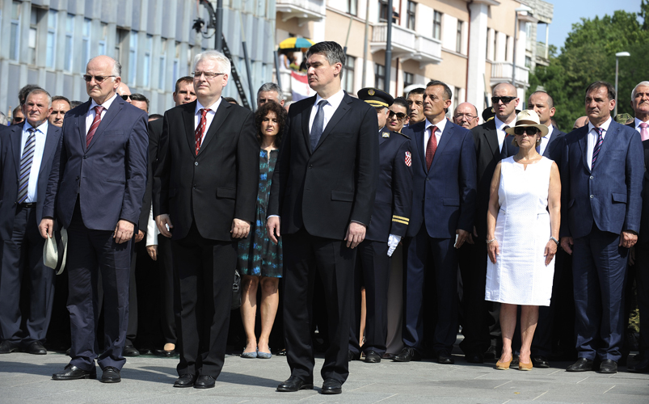

Zagreb, 06. kolovoza 2014. – Predsjednik Hrvatske akademije znanosti i umjetnosti akademik Zvonko Kusić jučer je u Kninu sudjelovao na središnjoj svečanosti obilježavanja Dana pobjede i domovinske zahvalnosti, Dana hrvatskih branitelja i 19. obljetnice vojno-redarstvene operacije "Oluja", a potom i na svečanoj svetoj misi za Domovinu u crkvi Gospe Velikoga Hrvatskoga Krsnog Zavjeta.

Odnosi s javnošću HAZU
Gordana Poletto Ružić

